**Итоговая работа Обозовой ОЮ sal-36**

1. **BPMN 2.0**

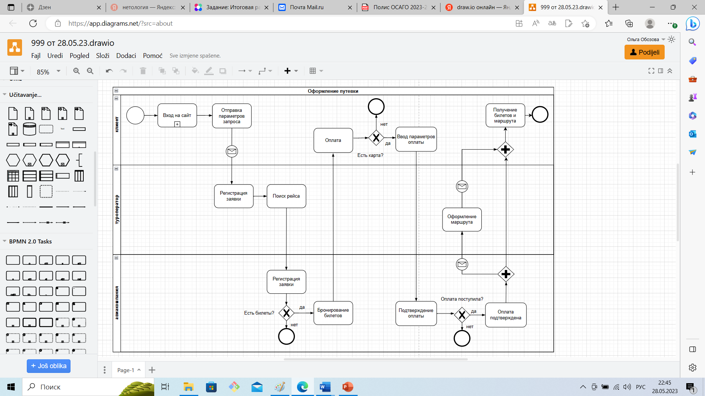

**Подпроцесс «Входа на сайт»:**

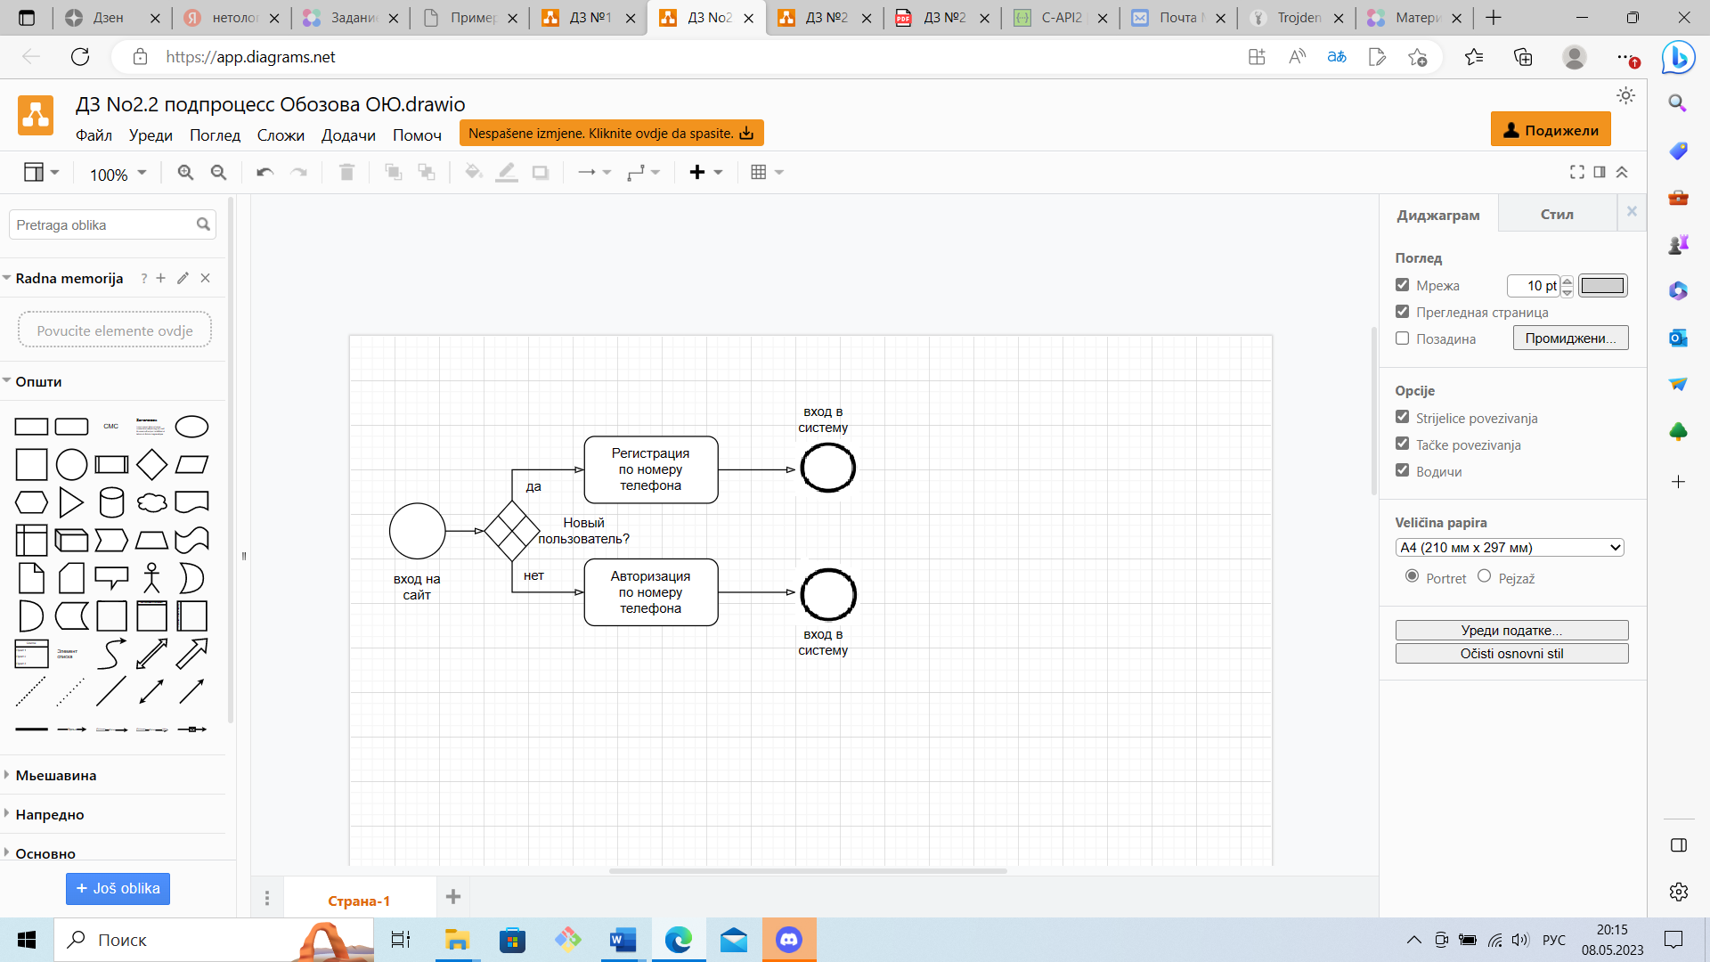

1. **IDEF0**

